Гумметов Рустам Алиевич Б04-191-3

Практическая работа

Разработайте карту адресов (таблицу адресов) для системы памяти, имеющей 16

КБ ОЗУ и 2 КБ ПЗУ:

- Используйте полное декодирование и частичное декодирование.

- Доступные чипы оперативной памяти 4k x 8

- Начальный адрес для RAM должен быть 0000 Hex

- ОЗУ является смежным

- ПЗУ размером 2 КБ и 8 должно начинаться с адреса 4000 Hex

Решение:

16 bit

4x4 Kbyte RWM 2x = 4096 byte x = 12 0000

1x2 Kbyte ROM 2y= 2048 byte y = 11 4000

Карта адресов

|  |  |  |  |  |  |  |  |  |  |  |  |  |  |  |  |  |
| --- | --- | --- | --- | --- | --- | --- | --- | --- | --- | --- | --- | --- | --- | --- | --- | --- |
| Hex | A15 | A14 | A13 | A12 | A11 | A10 | A9 | A8 | A7 | A6 | A5 | A4 | A3 | A2 | A1 | A0 |
| 0000 | 0 | 0 | 0 | 0 | 0 | 0 | 0 | 0 | 0 | 0 | 0 | 0 | 0 | 0 | 0 | 0 |
| … | … | … | … | … | … | … | … | … | … | … | … | … | … | … | … | … |
| 0FFF | 0 | 0 | 0 | 0 | 1 | 1 | 1 | 1 | 1 | 1 | 1 | 1 | 1 | 1 | 1 | 1 |
| 1000 | 0 | 0 | 0 | 1 | 0 | 0 | 0 | 0 | 0 | 0 | 0 | 0 | 0 | 0 | 0 | 0 |
| … | … | … | … | … | … | … | … | … | … | … | … | … | … | … | … | … |
| 1FFF | 0 | 0 | 0 | 1 | 1 | 1 | 1 | 1 | 1 | 1 | 1 | 1 | 1 | 1 | 1 | 1 |
| 2000 | 0 | 0 | 1 | 0 | 0 | 0 | 0 | 0 | 0 | 0 | 0 | 0 | 0 | 0 | 0 | 0 |
| … | … | … | … | … | … | … | … | … | … | … | … | … | … | … | … | … |
| 2FFF | 0 | 0 | 1 | 0 | 1 | 1 | 1 | 1 | 1 | 1 | 1 | 1 | 1 | 1 | 1 | 1 |
| 3000 | 0 | 0 | 1 | 1 | 0 | 0 | 0 | 0 | 0 | 0 | 0 | 0 | 0 | 0 | 0 | 0 |
| … | … | … | … | … | … | … | … | … | … | … | … | … | … | … | … | … |
| 3FFF | 0 | 0 | 1 | 1 | 1 | 1 | 1 | 1 | 1 | 1 | 1 | 1 | 1 | 1 | 1 | 1 |
| 4000 | 0 | 1 | 0 | 0 | 0 | 0 | 0 | 0 | 0 | 0 | 0 | 0 | 0 | 0 | 0 | 0 |
| … | … | … | … | … | … | … | … | … | … | … | … | … | … | … | … | … |
| 47FF | 0 | 1 | 0 | 0 | 0 | 1 | 1 | 1 | 1 | 1 | 1 | 1 | 1 | 1 | 1 | 1 |

Полное декодирование

|  |  |  |  |  |  |  |  |  |  |  |  |  |  |  |  |  |
| --- | --- | --- | --- | --- | --- | --- | --- | --- | --- | --- | --- | --- | --- | --- | --- | --- |
| Device | A15 | A14 | A13 | A12 | A11 | A10 | A9 | A8 | A7 | A6 | A5 | A4 | A3 | A2 | A1 | A0 |
| RWM 0 | 0 | 0 | 0 | 0 | X | X | X | X | X | X | X | X | X | X | X | X |
| RWM 1 | 0 | 0 | 0 | 1 | X | X | X | X | X | X | X | X | X | X | X | X |
| RWM 2 | 0 | 0 | 1 | 0 | X | X | X | X | X | X | X | X | X | X | X | X |
| RWM 3 | 0 | 0 | 1 | 1 | X | X | X | X | X | X | X | X | X | X | X | X |

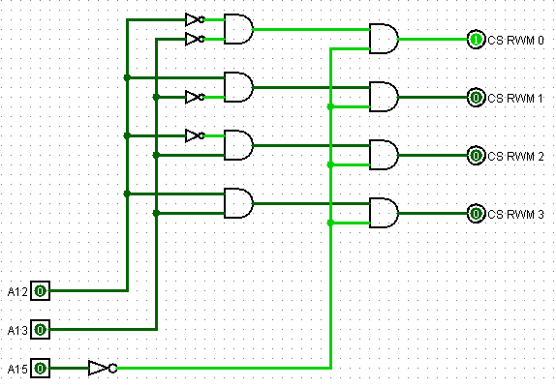

Рис. 1. Полное декодирование

Частичное декодирование

|  |  |  |  |  |  |  |  |  |  |  |  |  |  |  |  |  |
| --- | --- | --- | --- | --- | --- | --- | --- | --- | --- | --- | --- | --- | --- | --- | --- | --- |
| Device | A15 | A14 | A13 | A12 | A11 | A10 | A9 | A8 | A7 | A6 | A5 | A4 | A3 | A2 | A1 | A0 |
| RWM 0 | X | X | 0 | 0 | X | X | X | X | X | X | X | X | X | X | X | X |
| RWM 1 | X | X | 0 | 1 | X | X | X | X | X | X | X | X | X | X | X | X |
| RWM 2 | X | X | 1 | 0 | X | X | X | X | X | X | X | X | X | X | X | X |
| RWM 3 | X | X | 1 | 1 | X | X | X | X | X | X | X | X | X | X | X | X |

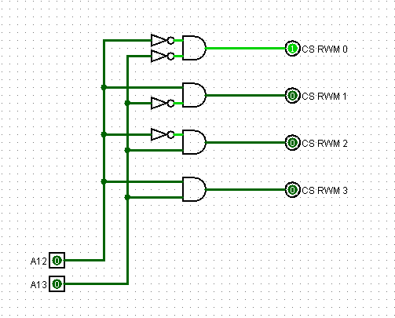

Рис. 2. Частичное декодирование